Урок 58. Доменная система имѐн. Протоколы передачи данных
Планируемые образовательные результаты:
 предметные – наличие представлений о том, как устроен Интернет; о доменной системе имен, о протоколах передачи данных;
метапредметные – умение анализировать доменные имена компьютеров в Интернете;
личностные – коммуникативная компетентность в общении и сотрудничестве; понимание социальных норм, правил поведения, ролей и форм социальной жизни в группах и сообществах

Решаемые учебные задачи:
  - сформировать общие представления о том, как устроен Интернет;
  - рассмотреть понятие доменной системы имѐн; познакомить с подходами к анализу доменных имен компьютеров в Интернете;
  - рассмотреть понятие протокола и примеры протоколов передачи данных.


Основные понятия, рассматриваемые на уроке:
Интернет; протокол; IP-адрес;
доменное имя; протокол IP; протокол TCP.

Используемые на уроке средства ИКТ:
персональный компьютер (ПК) учителя, мультимедийный проектор, экран;
ПК учащихся.

Электронные образовательные ресурсы
презентация «Всемирная компьютерная сеть Интернет» из электронного приложения к учебнику;
анимация «Организация пространства имен» – N 192876 (sc.edu.ru);
демонстрационный имитатор «Пакетная передачи данных в Интернете» – N 119376 (sc.edu.ru);
анимации «Протокол IP» – N 192655, «Сетевой уровень. IP- маршрутизация» – N 19294, «Демонстрация протокола TCP» – N 192744 (sc.edu.ru).

Особенности изложения содержания темы урока
В начале урока проводится проверка домашнего задания по вопросам и заданиям к параграфу 6.2. Рассматриваются вопросы, касающиеся истории Интернета.
Изложение нового материала строится на основе презентации
«Всемирная компьютерная сеть Интернет» из электронного приложения к учебнику и анимаций «Организация пространства имен», «Протокол IP»,
«Сетевой уровень. IP-маршрутизация», «Демонстрация протокола TCP». Рассматриваются задания в РТ № 240–242. Рассматриваются задания в РТ
№79, №79, №80.
При рассмотрении №80 очень важно обратить внимание на практическое применение знаний и умений полученных ранее по теме
«Моделирование и формализация».
В практической части урока рекомендуется научить учеников определению IP-адреса интересующих их сайтов.

Ответы и решения к заданиям в учебнике.
№ 11 (стр. 54).
Всего 20 вариантов.

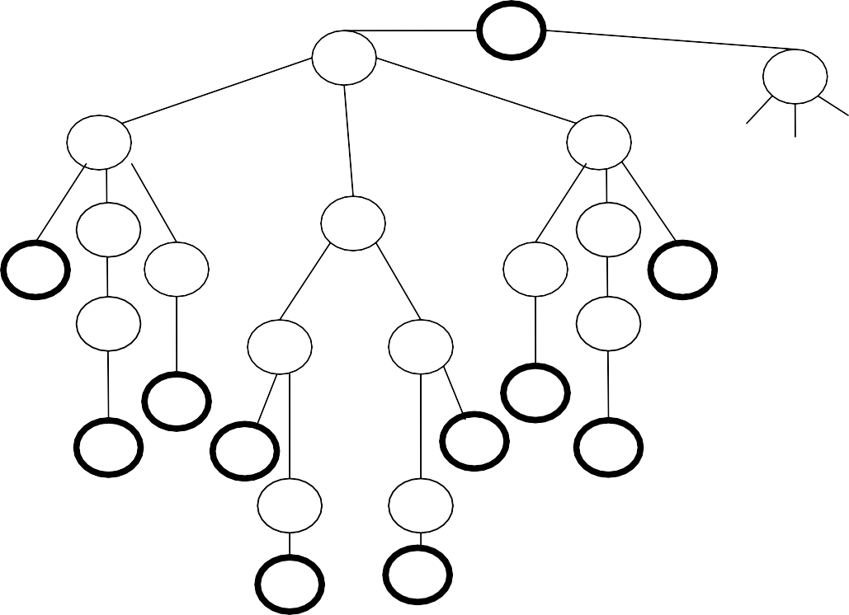
И
1
3
2
4
3
3
3
П42П
4
2
24
П
П
П
П
П
П
4
4
П
П
Ответы и решения к заданиям в РТ.
№ 242.

И
1
4
2
3
3
5
П
3
2
5
2
5
3
П
5
4
1
2
4
П
П
П
П
1
П
5
2
П
5
2
П
П
П
П
Домашнее задание. §6.2(3, 4); вопросы и задания 8–11 к параграфу.

